Формирование элементарных математических представлений
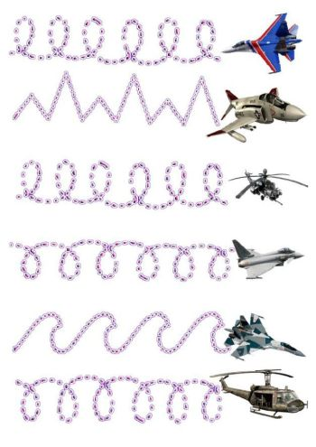
Формирование элементарных математических представлений
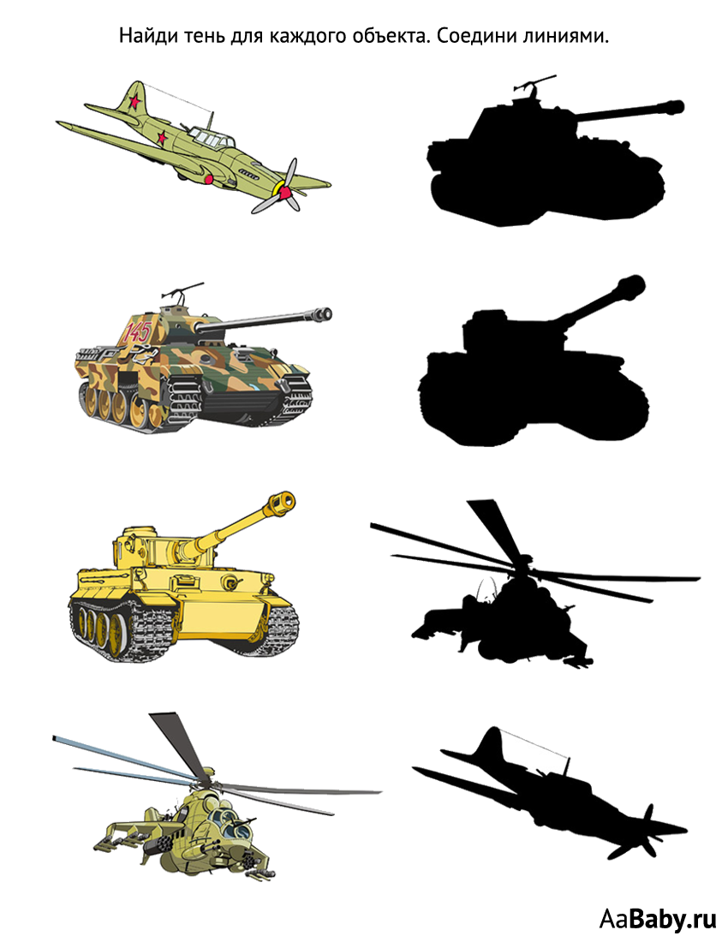

Конструктивно-модельная деятельность
«Самолёт»
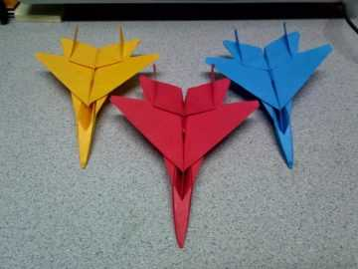
https://youtu.be/mobrAU0EgMU

Художественно-эстетическое развитие (лепка)

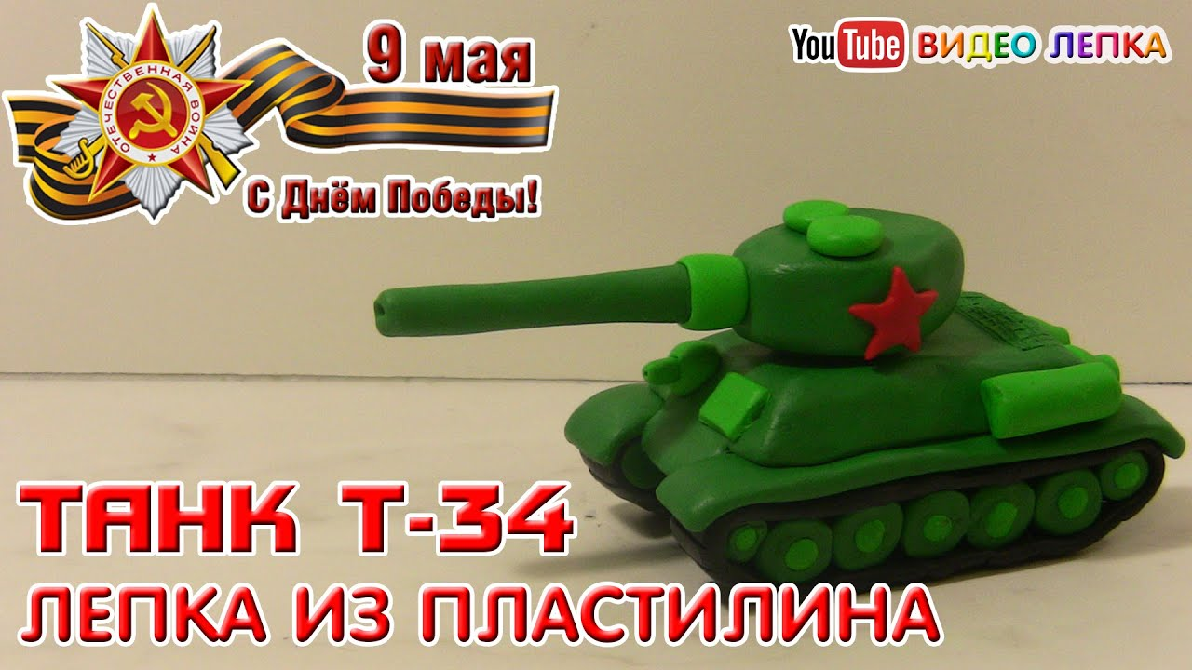
https://youtu.be/MdR-dx5FLJs

